INPLACEMENT – EEN INITIATIEF VAN ACHMEA
Achmea is in juni 2015 gestart met inplacement. Inplacement is een plek om te ondernemen. Ondernemende en ambitieuze medewerkers die willen werken aan een nieuwe toekomst vormen samen een multidisciplinaire groep. Deze groep werkt gedurende 6 maanden samen aan een nieuw initiatief of concept en zal dit daarna zelfstandig als ondernemer voortzetten. Zij grijpen daarmee de kans om zelf of met een team een concept, dienst of bedrijf te realiseren. De groep van individuen met kwaliteiten, kennis, ervaring en talenten vanuit diverse achtergronden fungeren als kerngroep met ieder zijn/haar netwerk om hun ideeën te verbreden.
Op 1 oktober 2015 is een nieuwe groep gestart met 8 medewerkers van Achmea: Barend van Dijk, Erik Luxzenburg, Judith Koop, Karin Hoekstra, Onno Kamphuis, Peter Bisschop en Sabine Megens.
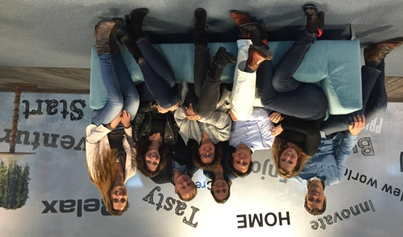
Zeer verschillende types, maar met 1 overeenkomst en dat is het willen beginnen van een eigen bedrijf: van een health boerderij naar kwalitatieve mondzorg voor kinderen en ouderen, via thuiszorgmarktplaats naar fantastische woonconcepten voor ouderen tot gezonde schoollunches op school.

